**UNIVERSIDADE NOVE DE JULHO – UNINOVE**

**TECNOLOGIA EM ANÁLISE E DESENVOLVIMENTO DE SISTEMAS**

Caio Sabino dos Santos Bispo, RA: 2222107434

Thiago Getner Alves, RA: 2222107471

Victoria Lourrany Santos de Jesus, RA: 2222107679

Rodrigo Mariano de Souza, RA: 2222107319

Helton Luiz da Silva Araújo, RA: 2222107281

Jhonny Brasiliano da Silva, RA: 2222107603

Walas Teixeira Dias, RA: 2222106512

Alisson Assunção Barros Salvador, RA: 2222106169

Lars Ulrick Miranda de Agostino, RA: 2222101892

Caique Nunes da Silva, RA: 2222106287

Lucas Tavares Gonçalves, RA: 2222100900

**PLANEJAMENTO EM INFORMÁTICA**

Eco Company

São Paulo/SP

2024

Projeto elaborado por um grupo de 11 alunos,

onde cada um trouxe suas ideias e colaborou

para produção, recebendo auxílio

de um orientador.

**PLANEJAMENTO EM INFORMÁTICA**

Eco Company

Projeto Integrador apresentado ao curso de

Tecnologia em Análise e Desenvolvimento de

Sistemas, para obtenção de nota para matéria

de Planejamento em Informática.

Orientador: Felipe Santos de Jesus

São Paulo/SP

2024

“O desenvolvimento sustentável é o desenvolvimento que

encontra as necessidades atuais sem comprometer a

habilidade das futuras gerações de atender suas próprias

necessidades.”

(BRUNDTLAND, Gro, 1987, “Relatório Brundtland”)

**RESUMO**

O projeto "Planejamento em Informática" teve como objetivo principal apresentar os conhecimentos adquiridos ao longo das disciplinas do curso, abrangendo áreas como Aprendizado de Máquina, Ciência de Dados, Modelagem de Dados, Redes de Computadores e Segurança da Informação. As atividades realizadas incluíram exploração de dados e pré-processamento, implementação e otimização de modelos de aprendizado de máquina, análise descritiva e modelagem estatística dos dados, modelagem conceitual e lógica de dados, criação de um dicionário de dados e simulação de cadastro, além da configuração de redes e análise de riscos com a implementação de medidas de segurança. Apesar de algumas dificuldades encontradas, todos os tópicos foram devidamente entregues, demonstrando a aplicação prática dos conhecimentos teóricos adquiridos.

**ABSTRACT**

The project "Planning in Informatics" aimed to present the knowledge acquired throughout the course's subjects, covering areas such as Machine Learning, Data Science, Data Modeling, Computer Networks, and Information Security. The activities performed included data exploration and preprocessing, implementation and optimization of machine learning models, descriptive data analysis and statistical modeling, conceptual and logical data modeling, creation of a data dictionary and registration simulation, network configuration, and risk analysis with the implementation of security measures. Despite some challenges encountered, all topics were successfully delivered, demonstrating the practical application of the theoretical knowledge acquired.

**SUMÁRIO**

**1 INTRODUÇÃO .................................................................................. 8**

**2 ECO COMPANY ............………………………………………………... 9**

2.1 *Descrição* **………….………………………………………...…….... 10**

2.1.1 *Missão e Visão* **….…….....…………………………………..... 11**

2.1.1.1 *Valores e Área de Atuaçã*o .**………...…………………... 12**

**3 SERVIÇOS OFERECIDOS .............................................................. 13**

**4 APRENDIZADO DE MÁQUINA .............……….………………….... 15**

*4.1 Base de Dados* ***............................*…………………………….….. 15**

*4.1.1 Exploração de Dados e Pré-processamento* ***........................ 16***

*4.1.1.1 Implementação de Modelos* ***........................................... 17***

*4.1.1.1.1 Otimização e Validão* ***................................................ 19***

*4.1.1.1.1 Documentação* ***....................................................... 20***

**5 CIÊNCIA DE DADOS ..................................................................... 23**

*5.1 Análise Descritiva dos Dados* ***..................................................... 23***

*5.1.1 Modelagem Estatística* ***........................................................... 25***

**6 MODELAGEM DE DADOS ............................................................ 29**

*6.1 Modelo Conceitual* ***..................................................................... 39***

*6.1.1 Modelo Lógico* ***...................................................................... 40***

*6.1.1.1 Dicionário de Dados e Normalização* ***............................. 41***

**7 REDES DE COMPUTADORES ..................................................... 43**

*7.1 Plantas de Rede* ***....................................................................... 47***

**8 SEGURANÇA DA INFORMAÇÃO ................................................ 50**

*8.1 Ameaças* ***................................................................................... 50***

*8.1.1 Análise de Riscos* ***........................................................... 52***

*8.1.1.1 Medidas de Segurança* ***............................................. 57***

*8.1.1.1.1 Medidas de Detecção e Prevenção* ***..................... 58***

**9 CONCLUSÃO .............................................................................. 62**

**10 REFERÊNCIAS ......................................................................... 63**

**Introdução**

Com esse projeto você irá conhecer a Eco Company, uma empresa de tecnologia sustentável, que tem como seu principal objetivo, oferecer soluções sustentáveis para empresas de pequeno, médio e grande porte. Após conhecer um pouco sobre a sua história, os serviços prestados e algumas curiosidades, também será apresentada a estruturação interna da empresa, os problemas enfrentados que foram encontrados e as soluções utilizadas nas áreas de Modelagem de Banco de Dados, Ciência de Dados, Aprendizado de Máquina e Segurança da Informação respectivamente.

**Eco Company**

Há cerca de 16 anos, mais especificamente janeiro de 2006, um grupo de alunos da Universidade Nove de Julho, em São Paulo, deram início a um projeto integrador que buscava fazer com que as empresas fossem mais sustentáveis, utilizando as tecnologias mais atuais, apoiados em diversas pesquisas que não só mostram a economia e maior investimento no mercado para empresas que pensam no meio ambiente, quanto credibilidade e lucro, visto que a população brasileira já vinha começando a preferir produtos e serviços ‘’verdes’’, mesmo que mais caros.

Em abril do mesmo ano, o projeto integrador passou a ser uma startup, criada a partir da sociedade do mesmo grupo, que permanece como conselho atualmente na empresa, a conscientização foi ganhando força com o passar dos anos e confirmando as ideias daquele grupo, em 2011 confirmamos isso com uma pesquisa do IBOPE, indicando que 70% dos brasileiros estariam dispostos a pagar mais por um produto saudável para o meio ambiente ou mesmo dispostos a mudar o estilo de vida para beneficiar o planeta (61%).

Infelizmente o instituto de pesquisa apontou que apenas 26% dos brasileiros reciclam frequentemente, embora 86% concordam que isso é dever de todos, por esse mesmo motivo que o incentivo a reciclagem é um dos objetivos da empresa, além do uso de energia verde.

Figura - Logo

Fonte: Imagem do Autor

Em 2009 adquiriu um prédio que estava abandonado e inacabado na Rua Dr. Rodrigo Silva, 58, no centro histórico de São Paulo. Hoje possui uma infraestrutura moderna e tecnológica, com um programa de coleta seletiva e reciclagem, em parceria com outras empresas. Um sistema de captação de água da chuva e a energia solar implementada com sucesso, reduzindo ao mínimo o consumo de energia não renovável.

Figura - Sede

Figura - Prédio Abandonado

Fonte: Google Earth Fonte: Imagem do Autor

**Missão:**

Comprometidos com o meio ambiente e um futuro melhor para o planeta, vamos entregar os melhores serviços, equipamentos e profissionais, provendo o melhor acompanhamento possível para o seu negócio, visando a efetividade.

**Visão:**

Contribuir para um mundo mais verde, onde a sustentabilidade seja cada vez mais comum, não uma exceção, principalmente na área de tecnologia, diminuindo drasticamente o impacto ambiental pelas empresas.

Fonte:https://www.isover.com.br/sites/isover.com.br//assets/images/sustentabilidade_3_pilares.jpg

**Valores:**

Prezamos pelo trabalho em equipe, ética, honestidade, transparência, educação, inovação, respeito ao meio ambiente e sustentabilidade.

Fonte:https://www.vetoquinol.com.br/sites/br-country/files/valores_vetoquinol.png

**Serviços Oferecidos**

A empresa Eco Company oferecerá os seguintes serviços:

**Consultoria Ambiental:** Oferecemos uma análise abrangente e personalizada das práticas ambientais da sua empresa, encontrando maneiras de reduzir o impacto e otimizar a eficiência energética. Ao ajudar sua empresa a atingir suas metas de sustentabilidade, nossos especialistas fornecerão orientação sobre como implementar práticas sustentáveis que atendam às regulamentações ambientais e promovam a responsabilidade ecológica.

**Educação Ambiental:** Você pode capacitar sua equipe em práticas sustentáveis e consciência ecológica com nossos programas de treinamento e workshops personalizados. Os conceitos básicos de sustentabilidade e as técnicas de gestão ambiental são abordados em nossos cursos, que ajudam a criar uma cultura corporativa comprometida com a responsabilidade social e a preservação ambiental.

**Desenvolvimento de Aplicativos Sustentáveis**: Criamos soluções tecnológicas inovadoras que ajudam sua empresa a monitorar, gerenciar e reduzir os efeitos ambientais que causa. Todos os nossos aplicativos foram desenvolvidos para ajudar você a acompanhar os indicadores de sustentabilidade, aumentar a eficiência energética e otimizar o uso de recursos. Cada aplicativo é projetado para atender às necessidades únicas da sua empresa e fornece ferramentas indispensáveis para alcançar um futuro mais verde.

**Instalação e Suporte Técnico de Soluções Ambientais:** Não nos limitando ao que foi citado até aqui, também oferecemos uma gama de soluções com a instação e suporte de equipamentos em sua empresa;

* **Placas Solares:** Sistemas de energia solar para reduzir a dependência de fontes de energia não renováveis e diminuir os custos de energia a longo prazo.
* **Captação de Água da Chuva:** Sistemas de captação e armazenamento de água da chuva, que podem ser utilizados para irrigação, descarga de sanitários e outras necessidades não potáveis, reduzindo assim o consumo de água potável.
* **Sistemas de Reciclagem e Tratamento de Resíduos:** Soluções para reciclagem de resíduos sólidos e tratamento de águas residuais, reduzindo a quantidade de resíduos enviados para aterros sanitários e minimizando o impacto ambiental.
* **Iluminação LED e Eficiência Energética:** Sistemas de iluminação LED e implementação de medidas para maior eficiência energética em suas instalações, reduzindo o consumo de energia e os custos associados.
* **Sistemas de Monitoramento Ambiental:** Sistemas de monitoramento ambiental para acompanhar o consumo de recursos naturais, qualidade do ar e outros parâmetros, permitindo uma gestão mais eficaz e proativa do impacto ambiental da sua empresa.

Nossa equipe técnica especializada cuidará da instalação, configuração e manutenção dessas soluções, garantindo que elas funcionem de maneira confiável e eficiente ao longo do tempo.

**Estruturação Interna da Empresa**

**Aprendizado de Máquina**

Base de Dados utilizada: **ClientesEcoCompany.xlsx**

Figura – Base de Dados 1

Fonte: Imagem do Autor

Figura – Base de Dados 2

Fonte: Imagem do Autor

**Exploração de Dados e Pré-processamento**

Figura – Entrega 1

Fonte: Imagem do Autor

**Implementação de Modelos de Aprendizado de Máquina**

Figura – Entrega 2.1

**Ciência de Dados**

Fonte: Imagem do Autor

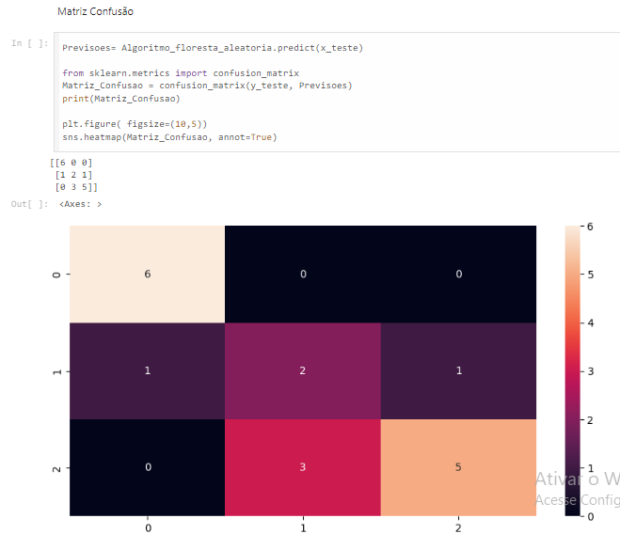Figura – Entrega 2.2

Fonte: Imagem do Autor

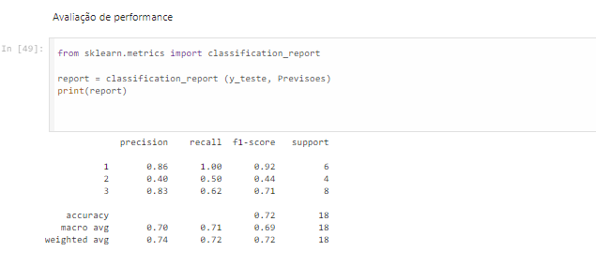Figura – Entrega 2.3

Fonte: Imagem do Autor

**Otimização e Validação do Modelo**

Figura – Entrega 3

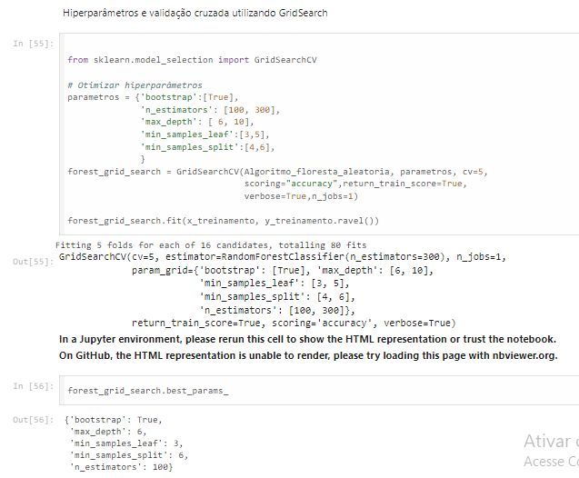

Fonte: Imagem do Autor

**Documentação**

Documentação do Processo de Construção e Treinamento do Modelo

**Introdução:**

Este documento fornece uma visão detalhada do processo de construção e treinamento do modelo de aprendizado de máquina para a tarefa específica.

Descreve as etapas, parâmetros selecionados e os resultados obtidos durante o desenvolvimento do modelo.

**Objetivo:**

O objetivo principal deste modelo é evidenciar a preferência dos clientes em relação aos serviços prestados pela empresa Eco Company.

**Etapas do Processo:**

1. Exploração de Dados e Pré-processamento:

Coleta de Dados:

Optamos por criar a nossa própria base de dados utilizando dados fictícios com informações sobre os serviços prestados para cada cliente e o valor total

de acordo com os meses de contrato. Dessa forma, a base de dados utilizada não necessitava de nenhuma manipulação depois de criada.

2. Implementação de Modelos de Aprendizado de Máquina:

Escolha de Algoritmos:

Optamos por utilizar o RandomForest, pois foi o exemplo dado pelo professor e também é o modelo que temos maior familiaridade.

Implementação:

No início utilizamos a biblioteca sklearn_model_selection na separação dos dados para treino e teste do algoritmo. Em seguida, utilizamos o RandomForestClassifier para

realizar o treino do modelo. Depois de treinado, fizemos as previsões usando o predict() e transformamos o resultado em uma Matriz Confusão.

Os resultados de precision, recall e f1-score foram obtidos utilizando sklearn.metrics.

3. Otimização e Validação do Modelo:

Otimização de Hiperparâmetros e Validação cruzada:

Escolhemos o GridSearchCV para a otmização dos Hiperparâmetros e a realização da validação cruzada.

Parâmetros do Modelo:

parametros = {'bootstrap':[True],

'n_estimators': [100, 300],

'max_depth': [ 6, 10],

'min_samples_leaf':[3,5],

'min_samples_split':[4,6],

}

Métricas de Avaliação:

Foram utilizados a seguintes métricas:

forest_grid_search = GridSearchCV(Algoritmo_floresta_aleatoria, parametros, cv=5,

scoring="accuracy",return_train_score=True,

verbose=True,n_jobs=1)

Resultados específicos obtidos:

A cada vez que o código é executado os dados são separados de formas diferentes e avaliados de formas diferentes.

Com o seguinte código é mostrado os melhores parâmetros segundo a avaliação do algoritmo:

forest_grid_search.best_params_

EX: {'bootstrap': True,

'max_depth': 6,

'min_samples_leaf': 3,

'min_samples_split': 6,

'n_estimators': 300}

**Ciência de Dados**

**Análise Descritiva dos Dados**

Figura – Análise Descritiva 1

Fonte: Imagem do Autor

Figura – Análise Descritiva 2

Fonte: Imagem do Autor

Figura – Análise Descritiva 3

Fonte: Figura do Autor

**Modelagem Estatística**

Figura – Modelagem Estatística 1

Fonte: Imagem do Autor

Figura – Modelagem Estatística 2

Fonte: Imagem do Autor

O histograma mostra a distribuição dos meses de contrato, com a maioria dos contratos concentrados entre 4 e 8 meses.

Figura – Modelagem Estatística 3

Fonte: Imagem do Autor

Figura – Modelagem Estatística 4

Fonte: Imagem do Autor

O histograma do valor total dos contratos mostra que a maioria dos contratos tem valores concentrados em torno de R$ 10.000 a R$ 40.000, com alguns contratos de valores mais altos

Figura – Modelagem Estatística 5

Fonte: Imagem do Autor

Figura – Modelagem Estatística 6

Fonte: Imagem do Autor

O boxplot revela como os valores totais dos contratos variam entre os diferentes serviços. Aqui estão algumas observações:

Serviço 1: Tem uma variação menor nos valores dos contratos.

Serviço 2: Apresenta uma mediana maior e maior variação nos valores dos contratos.

Serviço 3: Mostra a maior variação e alguns valores atípicos altos.

Figura – Modelagem Estatística 7

Fonte: Imagem do Autor

Figura – Modelagem Estatística 8

Fonte: Imagem do Autor

O scatter plot do valor total versus meses de contrato mostra a relação entre a duração do contrato e o valor total. Algumas observações:

Há uma tendência de contratos mais longos terem valores totais mais altos.

Alguns contratos com poucos meses têm valores totais elevados, indicando possíveis exceções ou outliers.

Conclusões Preliminares:

Distribuição dos Meses de Contrato: A maioria dos contratos está entre 4 e 8 meses.

Distribuição do Valor Total: A maioria dos contratos está entre R$ 10.000 e R$ 40.000.

Comparação por Serviço: Serviço 2 tem a maior mediana de valor total, enquanto Serviço 3 apresenta a maior variação.

Relação Valor Total vs. Meses de Contrato: Contratos mais longos tendem a ter valores totais mais altos, mas há exceções.

Figura – Modelagem Estatística 9

Fonte: Imagem do Autor

Figura – Modelagem Estatística 10

Fonte: Imagem do Autor

Análise de Correlação

A matriz de correlação e o heatmap revelam as seguintes relações:

Meses de Contrato vs. Valor Total: Correlação positiva (0.70), indicando que contratos mais longos tendem a ter valores totais maiores.

Serviço vs. Valor Total: Correlação positiva moderada (0.58), sugerindo que certos tipos de serviço estão associados a valores totais mais altos.

Meses de Contrato vs. Serviço: Correlação positiva moderada (0.49), indicando que alguns serviços podem ter durações de contrato maiores.

Identificação de Padrões e Tendências

Com base na análise de correlação e nas visualizações anteriores, identificamos alguns padrões:

Contratos mais longos geralmente têm valores totais mais altos.

Serviços diferentes têm perfis distintos de valores totais e durações de contrato.

Figura – Modelagem Estatística 11

Fonte: Imagem do Autor

Figura – Modelagem Estatística 12

Fonte: Imagem do Autor

Figura – Modelam Estatística 13

Fonte: Imagem do Autor

Análise de Outliers

Identificamos dois outliers no valor total dos contratos:

Contrato 8:

Cliente: 108

Meses de Contrato: 10

Valor Total: R$ 78.000,00

Serviço: 3

Contrato 20:

Cliente: 120

Meses de Contrato: 11

Valor Total: R$ 85.800,00

Serviço: 3

Ambos são contratos longos com valores totais altos e são do Serviço 3, indicando que esse serviço pode ter características distintas que resultam em contratos de maior valor.

Figura – Modelam Estatística 14

Fonte: Imagem do Autor

Figura – Modelagem Estatística 15

Fonte: Imagem do Autor

Figura – Modelagem Estatística 16

Fonte: Imagem do Autor

Figura – Modelagem Estatística 17

Fonte: Imagem do Autor

Análise Segmentada por Serviço

Distribuição dos Meses de Contrato:

Serviço 1: A maioria dos contratos está concentrada entre 2 e 8 meses.

Serviço 2: A distribuição é similar ao Serviço 1, com uma ligeira concentração entre 4 e 8 meses.

Serviço 3: Contratos mais espalhados, incluindo durações mais longas (até 12 meses).

Boxplot do Valor Total:

Serviço 1: Menor variação nos valores totais, com poucos outliers.

Serviço 2: Maior variação, com valores médios mais altos comparados ao Serviço 1.

Serviço 3: Maior variação e presença de outliers significativos, indicando contratos com valores muito altos.

Figura – Modelagem Estatística 18

Fonte: Imagem do Autor

Figura – Modelagem Estatística 19

Fonte: Imagem do Autor

Figura – Modelagem Estatística 20

Fonte: Imagem do Autor

Figura – Modelagem Estatística 21

Fonte: Imagem do Autor

Figura – Modelagem Estatística 22

**Modelagem de Dados**

**Modelo Conceitual**

Figura – Modelo Conceitual

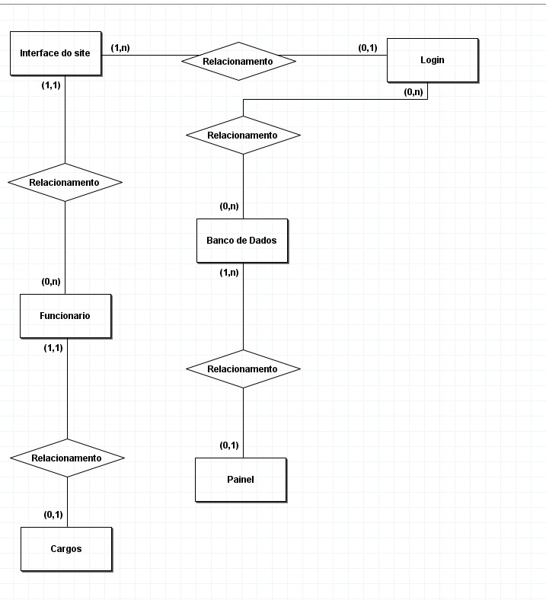

Fonte: Imagem do Autor

**Modelo Lógico**

Figura – Modelo Lógico

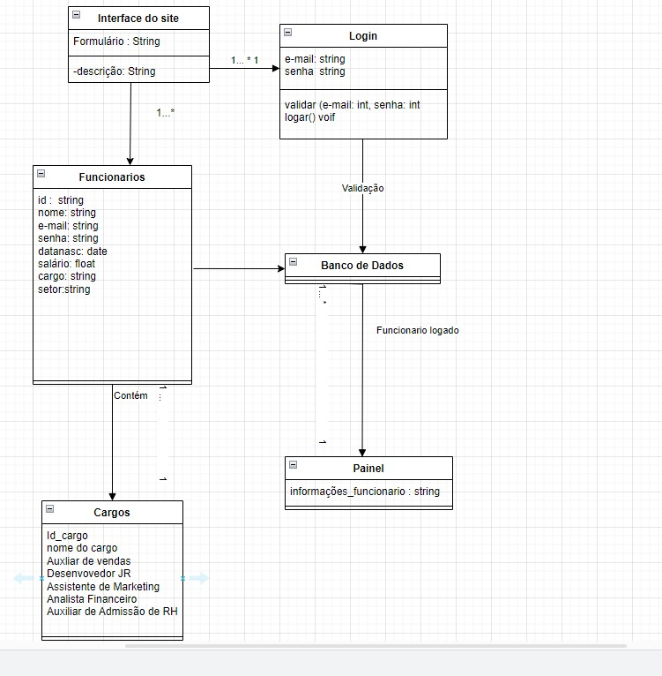

Fonte: Imagem do Autor

**Dicionário de Dados e Normalização**

Figura – Tabelas 1

Fonte: Imagem do Autor

Figura – Tabelas 2

Fonte: Imagem do Autor

Figura – Tabelas 3

Fonte: Imagem do Autor

**Redes de Computadores**

**Rede da Empresa e Configuração de IP**

**Financeiro**

Computadores (optiplex small form factor)

Monitores ( Monitor Dell de 24" - S2421HN)

Impressoras (Multifuncional HP DeskJet série 2130 = IP: 192.168.1.55)

Calculadoras financeiras

Telefones (Ramal)

Software de contabilidade

Material de escritório (canetas, papéis, pastas, etc.)

**RH (Recursos Humanos)**

Computadores (optiplex small form factor)

Monitores ( Monitor Dell de 24" - S2421HN)

Impressora (IP: 192.168.1.55)

Telefones (Ramal)

Software de gestão de RH

Arquivos e armários

Material de escritório (canetas, papéis, pastas, etc.)

**Vendas**

Computadores (Inspiron 15 3510)

Monitores adicionais ( Monitor Dell de 24" - S2421HN)

Telefones (Ramal)

Impressoras (IP: 192.168.1.31)

Software de CRM (Gestão de Relacionamento com o Cliente)

Tablets ou notebooks (para uso em campo)

Material de apresentação (projetores, flipcharts, etc.)

Material de escritório (canetas, papéis, pastas, etc.)

**Marketing**

Computadores (Inspiron 15 3510)

Monitores adicionais ( Monitor Dell de 24" - S2421HN)

Impressora (color LaserJet Pro MFP M477fdw = IP: 192.168.1.31)

Software de design gráfico (Adobe Creative Suite, por exemplo)

Software de análise de dados e SEO

Câmeras e equipamentos de vídeo

Telefone (Ramal)

Microfones e equipamentos de áudio

Material de escritório (canetas, papéis, pastas, etc.)

Tablets ou notebooks (para mobilidade)

**TI/Infra**

Servidor (HP dl 360 g9) Este servidor possui o AD(active directory) e o windows server 2012 como sistema operacional.

SERVIDOR HP DL360E GEN 8 8 BAIAS 2.5 2 XEON 8 CORE 128GB, este servidor fica em nossa (MATRIX) e armazena nossas pastas fileserver.

Rack Servidor Piso 36ux570 P/acessorios Intelbras/outro 19

Equipamentos de rede (roteadores, switches 24 portas, etc.)

Computadores (Inspiron 15 3510)

Impressora (Multifuncional HP Deskjet série 2050 - J510 = Ip: 192.168.1.37)

Monitor para PC Full HD UltraWide LG LED para uso do grafana (ferramente de trafego de dados e analise de dados)

Material de escritório (canetas, papéis, pastas, etc.)

**Desenvolvimento**

Computadores de alto desempenho (latitude 3440)

Monitores adicionais ( Monitor Dell de 24" - S2421HN)

Software de desenvolvimento (IDE, ferramentas de versionamento como Git, etc.)

Mesas ergonômicas e cadeiras confortáveis

Material de escritório (canetas, papéis, pastas, etc.)

Telefones (opcional, dependendo da necessidade de comunicação)

Impressora (Ip: 192.168.1.37)

**Classe de Rede: Classe C**

Rede Principal (LAN com fio):

IP: 192.168.0.1 a 192.168.0.254

Máscara de sub-rede: 255.255.255.0 (/24)

Departamento de Vendas (WLAN):

IP: 192.168.1.1 a 192.168.1.254

Máscara de sub-rede: 255.255.255.0 (/24)

Departamento de Marketing (WLAN):

IP: 192.168.2.1 a 192.168.2.254

Máscara de sub-rede: 255.255.255.0 (/24)

Departamento de Financeiro (WLAN):

IP: 192.168.3.1 a 192.168.3.254

Máscara de sub-rede: 255.255.255.0 (/24)

Departamento de Recursos Humanos (WLAN):

Faixa de endereços IP: 192.168.4.1 a 192.168.4.254

Máscara de sub-rede: 255.255.255.0 (/24)

Departamento de Desenvolvimento (LAN com fio):

IP: 192.168.5.1 a 192.168.5.254

Máscara de sub-rede: 255.255.255.0 (/24)

**Planta Baixa de Rede da Empresa**

Figura - Planta Baixa, Térreo

Fonte: Imagem do Autor

Para a configuração do nosso servidor foi necessário uma máscara de rede (utilizamos uma máscara de rede de categoria C) e a instalação de alguns componentes de internet, como switch, roteadores e até mesmos cabos retos e cabos de telefonia para que fosse possível conectar a rede à internet.

Figura - Planta Baixa, Primeiro Andar

Fonte: Imagem do Autor

Para dar conta de todas as nossas estações de trabalho e cobrir toda nossa rede, possuímos um plano empresarial de 1GB de Internet (Claro Empresas R$399,90/mês), além de prover acessos para todos os funcionários, dentro e fora de nossa Empresa.

Figura - Planta Baixa, Segundo Andar

Fonte: Imagem do Autor

Como visto anteriormente nas ilustrações, toda a configuração de rede da nossa empresa foi feita de modo que não houvesse margem para erros, configurando todos os pontos da nossa “teia”, desde o DHCP até o Wi-Fi da empresa.

**Segurança da Informação**

**Ameaças**

**Acesso Não Autorizado:** Possiveis intrusos ou visitantes sem autorização para transitar por áreas restritas do prédio, deixando equipamentos e dados vulneraveis.

**Roubo de Equipamentos:** Sendo uma empresa de tecnologia, em sua maioria com equipamentos muito caros, o roubo é sempre uma ameaça.

**Desastres Naturais:** Incêndios, inundações ou terremotos que podem danificar a infraestrutura.

**Falhas de Energia:** Interrupções de energia que podem causar perdas de dados ou danificar equipamentos.

**Ataques Cibernéticos:** Malwares, ransomwares, phishing e DDoS

**Acesso Não Autorizado a Redes:** Obtenção de acesso as redes da empresa por hackers ou terceiros.

**Roubo de Dados:** Dados sensiveis correm risco de serem roubados, sejam eles fisico ou digitais.

**Interceptação de Comunicações:** Onde qualquer comunicação não criptografada pode ser vazada.

**Funcionários Maliciosos:** Que podem querer prejudicar a empresa.

**Erro Humano:** Acidentes como exclusão ou divigulção de dados.

**Provedores de Serviços:** Que podem não estar seguindo as devidas práticas de segurança

**Equipamentos de IoT:** Que podem acabar sendo comprometidos e causar diversos problemas a depender da rede em que estiverem inseridos.

**Vulnerabilidades**

**Falta de Controle de Acesso:** Falta de cartões magnéticos, biometria ou outras formas de limitar o acesso, fazendo com que terceiros possam adentrar à empresa.

**Segurança Frágil na Entrada:** Portas e janelas que podem ser facilmente violadas.

**Localização de Equipamentos Críticos:** Equipamentos criticos, como servidores, localizados em areas de fácil acesso.

**Ausência de Monitoramento:** Seja ele por falta de câmeras ou sistemas de vigilância, principalmente em áreas chave

**Redes Wi-Fi Não Seguras:** Criptografia fraca, facilmente comprometida.

**Softwares Desatualizados:** Programas ou até sistemas operacionais desatualizados, podem oferecer brechas de segurança.

**Credenciais Fracas:** Senhas muito simples, senhas reutilizadas e ausencia de autenticação multifator.

**Falta de Backup:** Ausência de backups frequentes.

**Treinamento Insuficiente:** Falta de treinamento adequado de segurança para os colaboradores.

**Exposição de Dados:** Dados confidenciais armazenados de forma desleixada, acessivel.

**Integrações Inseguras:** Conexões inseguras com qualquer terceiro.

**Dependencia de Fornecedores:** Que podem muito bem estar colocando a sua segurança em risco, por não partilhar dos mesmos padrões.

**Análise de Riscos**

**Acesso Não Autorizado**

Impacto: Alto

Probabilidade: Média

**Falta de Controle de Acesso**

Impacto: Alto

Probabilidade: Média

**Roubo de Equipamentos**

Impacto: Alto

Probabilidade :Baixa/Média

**Segurança Frágil na Entrada**

Impacto: Alto

Probabilidade: Média/Alta

**Desastres Naturais**

Impacto: Muito Alto

Probabilidade: Baixa

**Localização de Equipamentos Críticos**

Impacto: Alto

Probabilidade: Média

**Falhas de Energia**

Impacto: Médio

Probabilidade: Média

**Ausência de Monitoramento**

Impacto: Alto

Probabilidade: Média

**Ataques Cibernéticos**

Impacto: Muito Alto

Probabilidade: Alta

**Redes Wi-Fi Não Seguras**

Impacto: Alto

Probabilidade: Média

**Acesso Não Autorizado a Redes**

Impacto: Alto

Probabilidade: Média

**Softwares Desatualizados**

Impacto: Alto

Probabilidade: Alta

**Roubo de Dados**

Impacto: Muito Alto

Probabilidade: Alta

**Credenciais Fracas**

Impacto: Alto

Probabilidade: Média

**Interceptação de Comunicações**

Impacto: Médio

Probabilidade: Alta

**Falta de Backup**

Impacto: Muito Alto

Probabilidade: Média

**Funcionários Maliciosos**

Impacto: Alto

Probabilidade: Baixa

**Treinamento Insuficiente**

Impacto: Alto

Probabilidade: Média

**Erro Humano**

Impacto: Médio/Alto

Probabilidade: Alta

**Politicas de Segurança Inadequadas**

Impacto: Muito Alto

Probabilidade: Média

**Exposição de Dados Sensiveis**

Impacto: Muito Alto

Probabilidade: Média

**Provedores de Serviços**

Impacto: Médio/Alto

Probabilidade: Alta

**Integrações Inseguras**

Impacto: Alto

Probabilidade: Média

**Equipamentos de IoT**

Impacto: Alto

Probabilidade: Alta

**Dependencia de Fornecedores**

Impacto: Médio/Alto

Probabilidade: Média

**Medidas de Segurança**

**Políticas de Controle de Acesso**

**Política de Acesso Baseado em Função (RBAC)**

O acesso aos sistemas e dados será atribuído de acordo com as funções e deveres dos funcionários. Cada função terá permissões exclusivas que lhes permitirão acessar apenas os recursos necessários para realizar suas tarefas.

**Política de Autenticação Multifator (MFA)**

A autenticação multifator adiciona uma camada adicional de segurança além das senhas convencionais, permitindo que todos os usuários aceitem sistemas críticos e dados sensíveis.

**Política de Princípio de Menor Privilégio (PoLP)**

Os usuários terão apenas os privilégios necessários para executar as tarefas. Privilégios elevados só serão concedidos em situações excepcionais e serão revisados regularmente.

**Política de Acesso Remoto Seguro**

Somente dispositivos autorizados e gerenciados devem usar redes privadas virtuais (VPNs) seguras para obter acesso remoto aos sistemas e dados da empresa.

**Política de Revisão de Acesso Regular**

Os direitos de acesso dos usuários serão revisados regularmente para garantir que os direitos sejam adequados para as funções atuais dos funcionários e para identificar e corrigir acessos desnecessários.

**Política de Controle de Acesso Físico**

O acesso direto a áreas sensíveis, como salas de servidores e centros de dados, será restrito a funcionários designados. Outros níveis de acesso serão concedidos usando sistemas de controle de acesso, como cartões magnéticos ou biometria.

**Política de Gestão de Senhas**

Senhas especiais atendendo a um subconjunto dos requisitos de complexidade alteradas regularmente não são reutilizadas. Contas privilegiadas atendendo a complexidade e alteração mais restritas com mais frequência.

**Política de Acesso Temporário**

Acessos temporários serão concedidos somente quando absolutamente necessário. Eles serão desativados imediatamente após a conclusão da tarefa específica para a qual foram autorizados ou no final de um período de tempo autorizado a ser usado.

**Política de Segregação de Funções (SoD)**

Funções críticas, tais como aquelas envolvendo transações financeiras ou administração de sistemas, serão segregadas entre diferentes indivíduos, a fim de deminuir a fraude e erros não detectados.

**Política de Monitoramento e Auditoria de Acessos**

Todas as tentativas de acesso aos sistemas e dados serão registradas e monitoradas. Esses registros serão revistos regularmente, em auditorias, a fim de identificar atividades suspeitas ou não autorizadas.

**Medidas de Detecção e Prevenção de Ataques**

**Sistema de Detecção de Intrusão (IDS)**

Configurar alertas em caso de atividades suspeitas na rede: Utilize um IDS para monitorar o tráfego de rede e gerar alertas quando padrões suspeitos ou conhecidos de ataque forem detectados.

**Sistema de Prevenção de Intrusão (IPS)**

Bloquear automaticamente tráfego malicioso: Configure um IPS para não apenas detectar, mas também bloquear ativamente tentativas de intrusão e tráfego malicioso em tempo real.

**Firewalls de Próxima Geração (NGFW)**

Aplicar políticas de segurança avançadas: Utilize NGFWs que oferecem inspeção profunda de pacotes (DPI), controle de aplicativos e capacidades de prevenção de ameaças integradas para proteger contra ataques complexos.

**Monitoramento de Logs de Segurança**

Implementar um Sistema de Gerenciamento de Informações e Eventos de Segurança (SIEM): Colete, analise e correlacione logs de segurança de todos os sistemas e dispositivos para detectar e responder a incidentes em tempo real.

**Segurança de Endpoints (EPP)**

Instalar soluções de proteção de endpoints: Utilize software de segurança em todos os dispositivos da empresa para detectar e prevenir malware, ransomware e outras ameaças baseadas em endpoint.

**Análise de Tráfego da Rede (NTA)**

Monitorar tráfego em tempo real: Use ferramentas de NTA para analisar o tráfego de rede em tempo real, identificando comportamentos anômalos que possam indicar a presença de intrusões ou malware.

**Controle de Acesso à Rede (NAC)**

Verificar dispositivos antes de permitir acesso à rede: Configure sistemas NAC para garantir que apenas dispositivos autorizados e compatíveis com a política de segurança possam acessar a rede.

**Segmentação de Rede**

Dividir a rede em segmentos menores e mais seguros: Utilize VLANs e firewalls internos para segmentar a rede, limitando o movimento lateral de intrusos e reduzindo o impacto potencial de uma violação.

**Sandboxing de Arquivos e E-mails**

Isolar e analisar anexos de e-mails e downloads de arquivos: Utilize sandboxing para executar arquivos e anexos de e-mails em um ambiente isolado para detectar comportamento malicioso antes que atinjam os sistemas internos.

**Monitoramento Contínuo de Vulnerabilidades**

Realizar varreduras regulares de vulnerabilidades: Implemente ferramentas de escaneamento de vulnerabilidades para detectar e corrigir proativamente falhas de segurança nos sistemas e aplicativos.

**Proteção contra Phishing**

Implementar filtros de e-mail e treinamentos anti-phishing: Utilize soluções de filtragem de e-mails para bloquear tentativas de phishing e conduza treinamentos regulares para educar os funcionários sobre como identificar e reportar e-mails suspeitos.

**Configuração de Honeypots**

Implantar sistemas honeypot para atrair e analisar atacantes: Configure honeypots para enganar potenciais invasores, desviando ataques de sistemas críticos e coletando informações sobre as táticas utilizadas.

**Atualizações e Patches Regulares**

Manter todos os sistemas e softwares atualizados: Implemente uma política rigorosa de gerenciamento de patches para garantir que todas as vulnerabilidades conhecidas sejam corrigidas rapidamente.

**Detecção de Anomalias Baseada em Machine Learning**

Utilizar inteligência artificial para detectar comportamentos anômalos: Adote soluções de segurança baseadas em machine learning que aprendam o comportamento normal da rede e identifiquem anomalias que possam indicar uma ameaça.

**Controle de Dispositivos USB e Periféricos**

Restringir e monitorar o uso de dispositivos removíveis: Utilize software de controle de dispositivos para prevenir a introdução de malware através de USBs e outros periféricos não autorizados.

**Respostas Automáticas a Incidentes**

Automatizar respostas a incidentes comuns: Configure scripts e playbooks automáticos que respondam a incidentes de segurança comuns, como isolamento de endpoints comprometidos, para reduzir o tempo de resposta.

**CONCLUSÃO**

O projeto "Planejamento em Informática" permitiu a integração e aplicação prática dos conhecimentos adquiridos em diversas disciplinas do curso. As atividades desenvolvidas, que envolveram desde a exploração e análise de dados até a configuração de redes e implementação de medidas de segurança, evidenciaram a capacidade de utilizar técnicas e ferramentas aprendidas para resolver problemas reais. Apesar das dificuldades enfrentadas, como a complexidade na implementação de modelos de aprendizado de máquina e a configuração de redes, o projeto foi concluído com sucesso. A experiência proporcionou um entendimento mais profundo das interconexões entre as diferentes áreas da informática e reforçou a importância do planejamento e da segurança na implementação de soluções tecnológicas. Recomenda-se para futuros trabalhos uma abordagem mais detalhada na etapa de pré-processamento de dados e maior ênfase na documentação das configurações de rede para facilitar a manutenção e escalabilidade dos sistemas desenvolvidos.

**REFERÊNCIAS**

OLIVIERO, C. A. Faça um site JavaScript - Orientado por Projeto: scripts baseados em objetos. São Paulo: Editora Érica, 2001.

SILVA, M. S. Criando Sites com HTML - Sites de Alta Qualidade com HTML e CSS. São Paulo: Novatec Editora, 2008.

CURRIE, Karen. COCO, Angela Maria. Meio ambiente: interdisciplinaridade na prática. 11. ed. Campinas: Papirus, 2011.

DONATO, Vitorio. Logística Verde - Uma abordagem Socioambiental. Rio de Janeiro: Ciência Moderna, 2008.

MINGUILI, M.G.; DAIBEM, A. M. L.; ROMANO, A. P. Educação ambiental e trabalho coletivo na escola: uma experiência de pesquisa e ensino. In: NARDI, R. (Org.). Questões atuais no ensino de ciências. 2. ed. São Paulo: Escrituras, 2009.

SAVITZ, A. W.; WEBER, K. A Empresa Sustentável: o verdadeiro sucesso é o lucro com responsabilidade social e ambiental. Rio de Janeiro: Elsevier, 2007.

BRASIL. Site do governo. DECLARAÇÃO UNIVERSAL DOS DIREITOS HUMANOS GARANTE IGUALDADE SOCIAL. Disponível em: <http://www.brasil.gov.br/cidadania-e-justica/2009/11/declaracao-universal-dos-direitos-humanos-garante-igualdade-social.

BRASIL. Lei n. 13.146, de 6 de julho de 2015. Lei Brasileira de Inclusão da Pessoa com Deficiência (Estatuto da Pessoa com Deficiência). Disponível em: <http://www.planalto.gov.br/ccivil_03/_ato2015-2018/2015/lei/l13146.htm.

MANTOAN, Maria Teresa Eglér. Inclusão é o Privilégio de Conviver com as Diferenças. In Nova Escola, maio, 2005. Disponível em: <https://novaescola.org.br/conteudo/902/inclusao-promove-a-justica.

Gilmore, Jason W. PHP e MySQL: do Iniciante ao Profissional. Editora Alta Books. 2008.

Beighley, Lynn; Morrison, Michael. Use a Cabeça! PHP & MySQL. Editora Alta Books. 2010.

Zero Bugs. PHP + MySQL: Sistema de Login. YouTube, 21 set. de 2021. Disponível em <https://youtube.com/playlist?list=PLXmfQ3s1sas5jO4ZbvYuIPNfaV5OaIPIN>

Bóson Treinamentos. Curso de UML O que é um Diagrama de Classes. YouTube 15 de nov. de 2018. Disponível em<https://www.youtube.com/watch?v=JQSsqMCVi1k>

Junior Borges, Sergio Ricardo. BANCO DE DADOS: Simples E Prático. Editora Virtual Books. 2011.

SILBERSHATZ, A.; KORTH, H. F.; SUDAESHAN, S. Sistemas de banco de dados. São Paulo: Pearson, 2006.